스프링 AOP에서 포인트컷은 AspectJ[1]의 포인트컷 표현식 언어를 이용해 정의된다. 스프링 AOP에서 지원되는 AspectJ 포인트컷 지정자는 다음과 같다.

|  |  |
| --- | --- |
| Aspectj 지정자 | 설명 |
| args() | 인자가 주어진 타입의 인스턴스인 조인포인트를 정의한다. |
| @args() | 전달된 인자의 런타임 타입이 주어진 타입의 애너테이션을 갖는 조인포인트를 정의한다. |
| execution() | 메소드 실행 조인포인트와 일치시키는데 사용된다. |
| this() | 빈 레퍼런스가 주어진 타입의 인스턴스를 갖는 조인포인트를 정의한다. |
| tragert() | 대상 객체가 주어진 타입을 갖는 조인포인트를 정의한다. |
| @target() | 수행중인 객체의 클래스가 주어진 타입의 애너테이션을 갖는 조인포인트를 정의한다. |
| within() | 특정 타입에 속하는 조인퐁니트를 정의한다. |
| @within() | 주어진 애너테이션을 갖는 타입 내 조인포인트를 정의한다. |
| @annotation | 조인포인트의 대상 객체가 주어진 애너테이션을 갖는 조인포인트를 정의한다. |

이 외의 AspectJ의 다른 지정자를 사용하면 IllegalArgumentException 이 던져진다. execution 지정자만 실제로 일치시키는 작업을 수행한다. 다른 지정자는 일치를 제한하는데 사용된다. 이는 execution 이 작성하는 모든 포인트컷 정의에 사용할 기본 지정자라는 의미이며, 포인트컷의 범위를 제한하려면 다른 지정자를 사용해야한다.

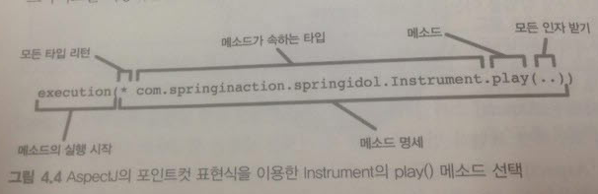

execution() 지정자를 이용하여 instrument의 play()메소드를 선택한다. 메소드 명세는 별표(*)로 시작하는데, 이는 메소드가 반환하는 타입이 무엇이든 상관없음을 나타낸다. 그런 다은ㅁ 전체 해당 클래스명과 선택하려는 메소드명을 지정한다. 메소드의 파라미터 목록에 대해선 점 두개를(..)를 사용했다. 이는 포인트 컷이 인자 목록이 무엇이든 간에 play() 메소드를 선택한다는 의미이다.

1. **AspectJ** is an aspect-oriented programming (AOP) extension created at PARC for the Java programming language. It is available in Eclipse Foundation open-source projects, both stand-alone and integrated into Eclipse. AspectJ has become a widely used de facto standard for AOP by emphasizing simplicity and usability for end users. It uses Java-like syntax, and included IDE integrations for displaying crosscutting structure since its initial public release in 2001.